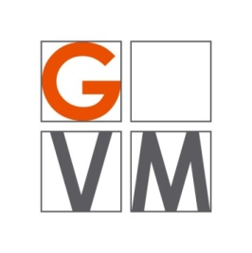
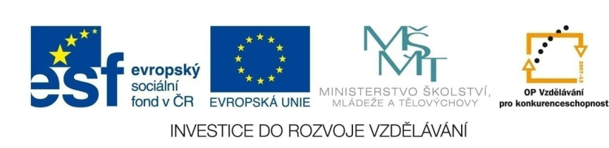

Projekt
ŠABLONY NA GVM
Gymnázium Velké Meziříčí
registrační číslo projektu: CZ.1.07/1.5.00/34.0948

IV-2 Inovace a zkvalitnění výuky směřující k rozvoji matematické gramotnosti žáků středních škol

SHODNÁ ZOBRAZENÍ V ROVINĚ

Autor | Ondřej Chudoba
Jazyk | čeština
Datum vytvoření | 10. 11. 2012
Cílová skupina | žáci 16–19 let
Stupeň a typ vzdělávání | gymnaziální vzdělávání
Druh učebního materiálu | vzorové příklady a příklady k procvičení
Očekávaný výstup | žák umí použít znalosti shodných zobrazení k řešení úloh
Anotace | materiál je vhodný nejen k výkladu a procvičování, ale i k samostatné práci žáků, k jejich domácí přípravě, velké uplatnění najde zejména při přípravě žáků k maturitní zkoušce

Řešené příklady:

1) Do čtverce ABCD vepište rovnostranný trojúhelník AYZ tak, aby $Y ∈BC, Z∈CD$.
Řešení:
Rozbor.
Předpokládejme, že úloha je vyřešena (viz obr. 1).
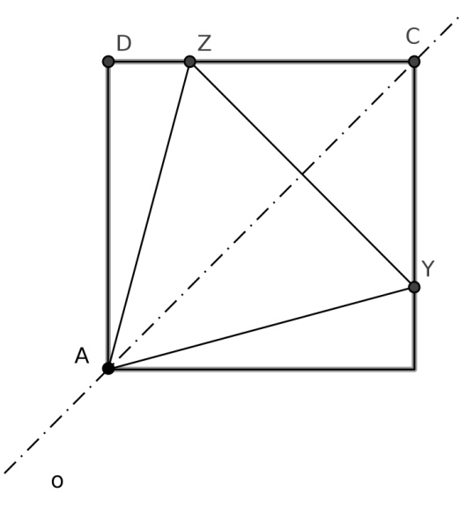

obr. 1
Bod Z je osově souměrný s bodem Y v osové souměrnosti s osou AC. Z této úvahy vyplývá postup konstrukce.
Popis konstrukce.
1, $∡CAK; \left|∡CAK\right|=30°$
2, $Z;Z= ⟼AK∩DC$
3, $o, o=AC$
4, $Y;O\left(o\right):Z ⟶Y$
5, $AZY$
Konstrukce.

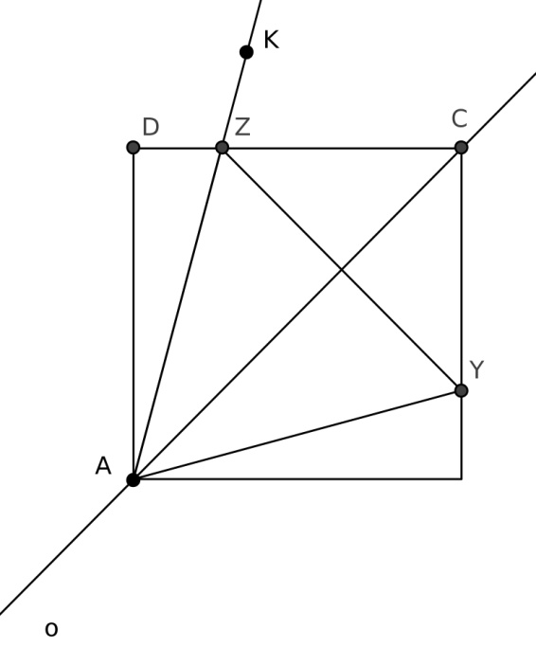

obr. 2
Diskuse.
Úloha má 1 řešení.
2) Je dána úsečka AA₁ (|AA₁| = 5 cm). Sestrojte všechny trojúhelníky ABC, pro které je AA₁ těžnicí t_{a} a pro které platí c = 4 cm, b = 7 cm.
Řešení:
Rozbor.
Předpokládejme, že úloha má řešení (viz obr. 3).
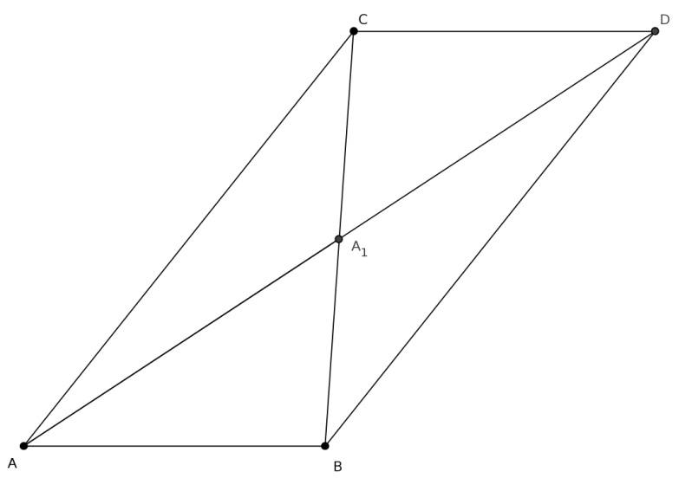

obr. 3
Trojúhelník ABC doplníme na rovnoběžník ABCD, ve kterém známe délky stran trojúhelníka ABD. Bod A₁ je potom středem strany AD. Bod C je potom obrazem bodu B ve středové souměrnosti podle bodu A₁. Z těchto úvah vyplývají hlavní body postupu konstrukce:
1, $\text{trojúhelník} ABD \text{podle věty }\text{sss}$
2, $\text{rovnoběžník} ABCD$
3, ${C, S\left(A_{1}\right):B →C}_{ }$, kde A₁ je střed AD

Popis konstrukce.
1, $AB; \left|AB\right|=4 \text{cm}$
2, $k_{1};k_{1}\left(A,10 \text{cm}\right)$
3, $k_{2};k_{2}\left(B,7 \text{cm}\right)$
4, $D;D=k_{1}∩k_{2}$
5, $A_{1};A_{1} \text{je střed} AD$
6, $C;S\left(A_{1}\right):B⟶C$
7, $△ABC$
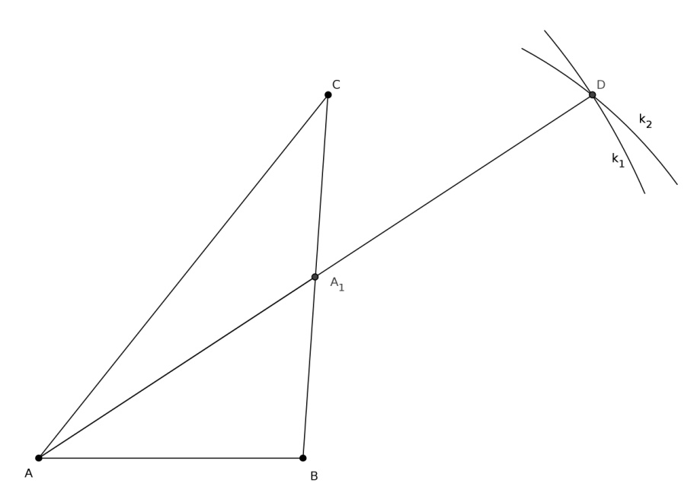
Konstrukce.

obr. 4
Diskuse.
Úloha má 1 řešení.
3) Sestrojte lichoběžník ABCD (AB || CD), je-li dáno a = 6,5 cm, b = 4 cm, c = 3 cm, d = 3 cm.
Řešení:

Rozbor.
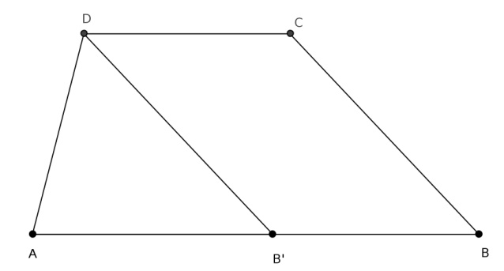
Předpokládejme, že úloha má řešení (viz obr. 5).

obr. 5
V translaci o vektor CD se bod B zobrazí do bodu B’. Bod C se zobrazí do bodu D. Vznikne tak trojúhelník AB’D, v němž známe délky všech stran. Nejprve tedy narýsujeme trojúhelník AB’D (podle věty sss). Z těchto úvah vyplývají hlavní body postupu konstrukce:
1, $AB^{'}D \left(sss\right)$
2, $C;T\left(B^{'}B\right):D⟶C$

Popis konstrukce.
1, $AB^{'};\left|AB^{'}\right|=3,5 \text{cm}$
2, $k_{1};k_{1}\left(B',4 \text{cm}\right)$
3, $k_{2};k_{2}\left(A,3 \text{cm}\right)$
4, $D;D=k_{1}∩k_{2}$
5, $B;\left|AB\right|=6,5 \text{cm}, B^{'}∈AB$
6, $C;T\left(B^{'}B\right):D⟶C$
7, lichoběžník $ABCD$
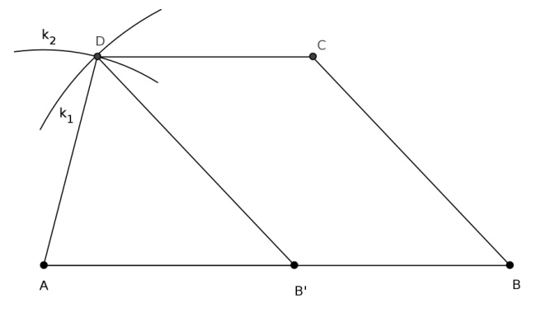
Konstrukce.

obr. 6
Diskuse.
Úloha má 1 řešení.
4) Ve kterém otočení je samodružný rovnostranný trojúhelník?
Řešení:
Viz obr. 7, odtud je zřejmé, že zadání vyhovuje každé otočení ve tvaru $R(T,k⋅120°)$, kde $k∈Z$ a T je těžiště trojúhelníka.
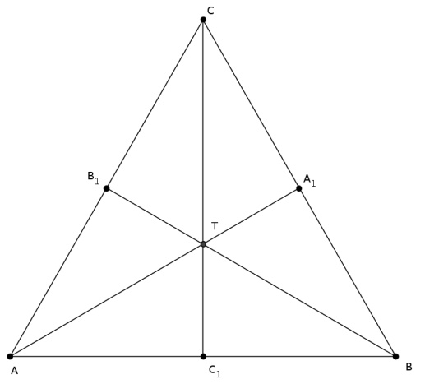

obr. 7

5) Jsou dány dvě kružnice k₁, k₂, které se protínají ve 2 bodech M, C. Sestrojte trojúhelník ABC tak, že $A∈ k_{1}, B∈k_{2}, C∈k_{1}∩k_{2}, \left|MA\right|=\left|MB\right|.$
Řešení:
Rozbor.
Ve středové souměrnosti se středem M přejde bod A do bodu B. $S\left(M\right):k_{1}→k_{1}^{,}, B∈ k_{1}^{,} ∩ k_{2}.$Bod A je potom obrazem bodu B ve středové souměrnosti podle středu M.
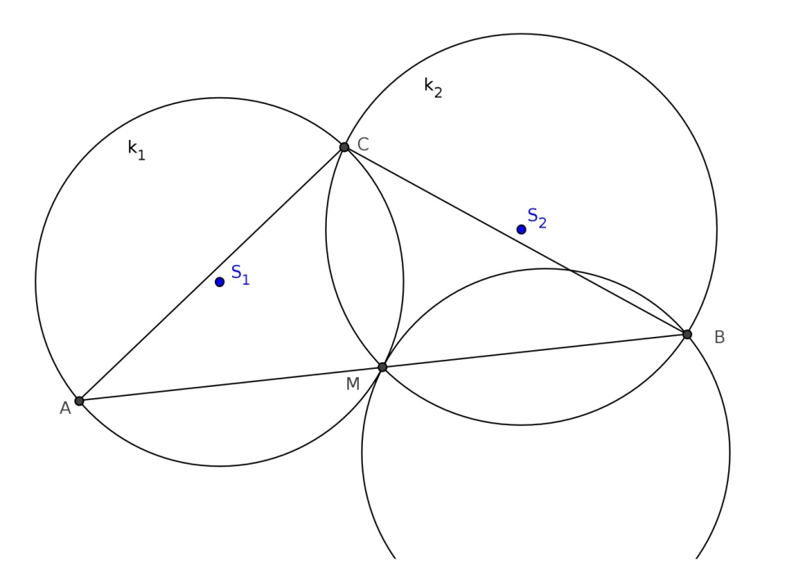

k₁´

obr. 8

Popis konstrukce.
1, $k_{1}^{,};S\left(M\right): k_{1}^{ }{→k_{1}^{,}}^{ }$
2, $B;B={k_{ }}_{1}^{,}∩k_{2}$
3, $A_{ }^{ };S\left(M\right): B→^{ }A$
4, trojúhelník $ABC$
Konstrukce.

k₁´

obr. 9
Diskuse.
Úloha má 1 řešení.

6) Marie musí od stanu S dojít k řece r, nabrat vodu a donést ji do umývárny U. Určete Marii cestu, tak aby byla co nejkratší. Viz obr. 10.

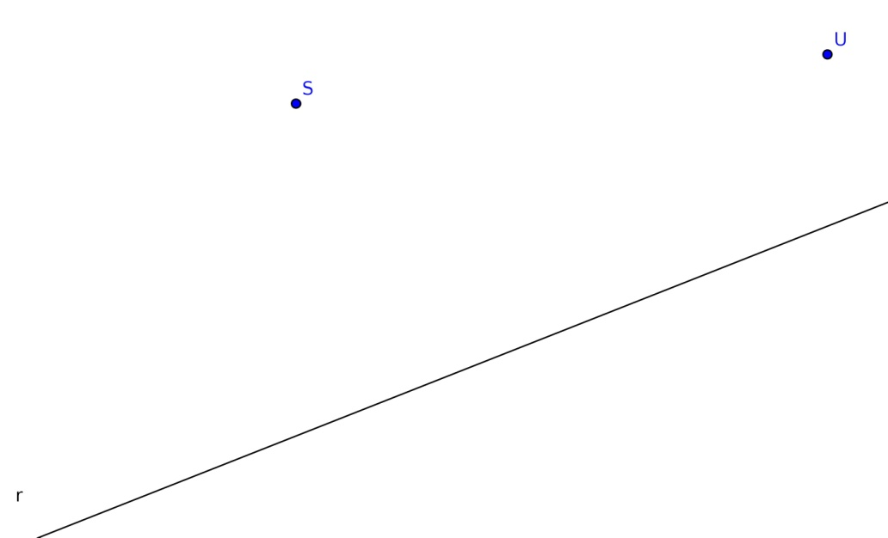

obr. 10

Řešení:
Rozbor.
V osové souměrnosti s osou r přejde bod U do bodu U´. Průsečík P úsečky SU´ a přímky r je potom místem, kde Marie nabere vodu. To proto, že čára SPU je nejkratší cestou dle zadání.
Popis konstrukce.
1, $U_{ }^{,};O\left(r\right): U_{ }^{ }{→U_{ }^{,}}^{ }$
2, $P;P={SU}_{ }^{,}∩r_{ }$
3, SPU je potom hledaná cesta
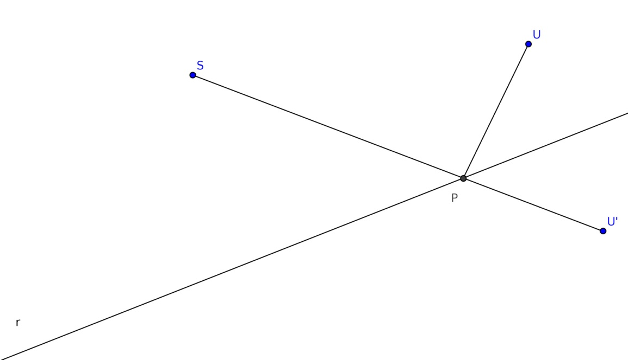
Konstrukce.

obr. 11

Diskuse.
Úloha má 1 řešení.

7) Jsou dány kružnice k a přímka p mimo k, dále je dán bod A, který leží vně kružnice k a neleží na přímce p. Narýsujte rovnostranný trojúhelník BAC tak, aby vrchol B trojúhelníka ležel na přímce p a vrchol C na kružnici k.
Řešení:
Rozbor.
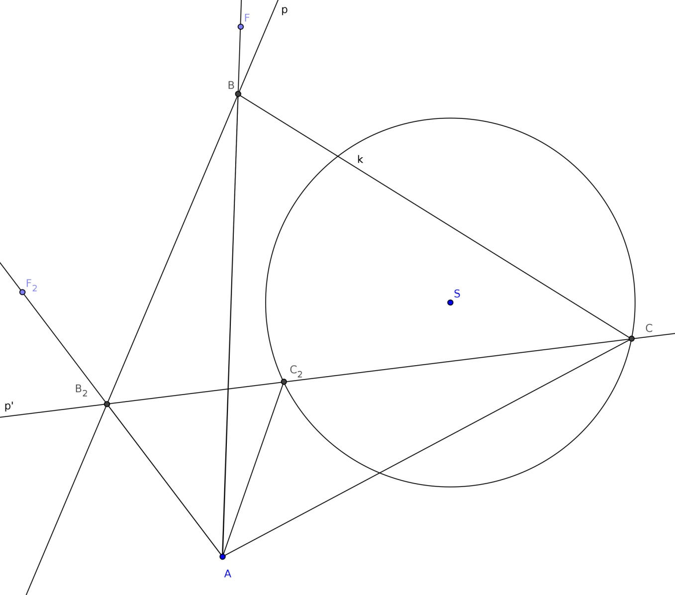
V rotaci kolem bodu A o ±60° přejde bod B do bodu C, přímka p protne kružnici k v bodě C.

obr. 12

Popis konstrukce.
1, $R_{ }^{ };R\left(A,±60°\right): p{→p_{ }^{,}}^{ }$
2, $C;C=p_{ }^{,}∩k_{ }$
2, $AF;\left|∡CAF\right|=60°$
3, $B;B∈p ∩AF$
4, Trojúhelník BAC
Konstrukce
Úloha má 2 řešení, jelikož přímka p´ protne kružnici k ve dvou bodech. V obrázku je druhé řešení označeno číslem 2 v indexu.
obr. 13

Diskuse.
Úloha má 2 řešení. Úloha může obecně mít 2–4 řešení v závislosti na vzájemné poloze zadaných útvarů.

Úlohy k procvičení:
- Je dána uzavřená lomená čára ABCDA, které je hranicí čtverce ABCD. Ve kterých osových souměrnostech má daná lomená čára
a) právě dva samodružné body,
b) právě jeden samodružný bod,
c) samodružnou právě jednu úsečku, která tvoří stranu čtverce,
d) samodružné právě dvě úsečky, které tvoří strany čtverce?
[a) O(AC), O(BD), b) neexistuje, c) O(AB), O(BC), O(CD), O(AD), d) O(p), O(q), kde p je osa úsečky AB resp. q je osa úsečky BC]
- Určete počet os, podle kterých je osově souměrný pravidelný n-úhelník.
[n]
- Je dána přímka p a body A, B ležící v opačných polorovinách s hraniční přímkou p, přičemž AB není kolmá na p. Sestrojte na přímce p bod V tak, aby osa úhlu AVB ležela v přímce p.
[Návod: Sestrojíme obraz A’ bodu A v osové souměrnosti s osou p. Přímka BA’ protne přímku p v bodě V.]
- Je dána úsečka AA₁ AA₁ = 4,5 cm. Sestrojte všechny pravoúhlé trojúhelníky ABC s pravým úhlem při vrcholu C, v nichž AA₁ je těžnicí t_{a} a t_{b} = 6 cm.
[Návod: Neznámé body B, C jsou krajní body úsečky, která má střed A₁. Bod C leží na Thaletově kružnici s průměrem AA₁. Bod B leží na kružnici $k(T,\frac{2}{3}t_{b})$, kde T je těžiště trojúhelníka ABC.]
- Sestrojte lichoběžník ABCD, jsou-li dány délky obou jeho základen a, c a obou jeho úhlopříček e, f.
[Návod: Posunutí T(DC) zobrazí bod D do bodu C, bod B do bodu B‘, úsečku BD do úsečky B’C’. V trojúhelníku AB’C’ jsou délky stran |AB’| = a + c, |B’C| = f, |AC| = e. Jsou-li splněny náležité trojúhelníkové nerovnosti, lze trojúhelník sestrojit. Body B a D jsou pak obrazy bodů B’ a C v posunutí T⁻¹(DC).]
- Jsou dány dvě rovnoběžné přímky a, b a mimo ně bod C. Sestrojte rovnostranný trojúhelník ABC tak, aby jeho vrcholy A, B ležely po řadě na přímkách a, b.
[Návod: V rovnostranném trojúhelníku ABC má úhel při vrcholu C velikost 60°. V otočení, jehož středem je bod C a úhel otočení je ±60°, je obrazem bodu A bod B, obrazem přímky a přímka a’. Proto $B∈a'$. $B∈b$, tedy $B∈a^{'}∩b$.]

Autor souhlasí s bezplatným používáním tohoto materiálu pro potřeby výuky a vzdělávání na všech typech škol a školských zařízení. Jakékoliv další využití podléhá licenci Creative Commons, BY-NC-SA.
Autorem všech obrázků je Ondřej Chudoba. Autor souhlasí s jejich bezplatným používáním. Jakékoliv jejich další využití podléhá licenci Creative Commons, BY-NC-SA. Obrázky byly vytvořeny pomocí programu Geogebra (v. 4.0.19.0). Na požádání (chudoba/at/gvm/dot/cz) autor poskytne příslušné soubory typu .ggb.

Použité zdroje a literatura:
BENDA, Petr. A KOL. Sbírka maturitních příkladů z matematiky. 8. vydání. Praha: SPN, 1983. ISBN 14-573-83.
BUŠEK, Ivan a KOL. Sbírka úloh z matematiky pro III. ročník gymnázií. 1. vydání. Praha: SPN, 1987. ISBN 14-423-87.
BUŠEK, Ivan a KOL. Sbírka úloh z matematiky pro IV. ročník gymnázií. 1. vydání. Praha: SPN, 1991. ISBN 80-04-23966-8.
BUŠEK, Ivan. Řešené maturitní úlohy z matematiky. 1. vydání. Praha: SPN, 1985. ISBN 14-639-85.
CIBULKOVÁ, Eva a KUBEŠOVÁ Naděžda. Matematika – přehled středoškolského učiva. 2. vydání. Nakl. Petra Velanová, Třebíč, 2006. ISBN 978-80-86873-05-3.
FUCHS, Eduard a Josef KUBÁT. A KOL. Standardy a testové úlohy z matematiky pro čtyřletá gymnázia. 1. vydání. Praha: Prometheus, 1998. ISBN 80-7196-095-0.
PETÁKOVÁ, Jindra. Matematika: příprava k maturitě a přijímacím zkouškám na vysoké školy. 1. vydání. Praha: Prometheus, 1999. ISBN 80-7196-099-3.
POLÁK, Josef. Přehled středoškolské matematiky. 4. vydání. Praha: SPN, 1983. ISBN 14-351-83.
POMYKALOVÁ, Eva. Matematika pro gymnázia – Planimetrie. 5. vydání. Praha: Prometheus, 2008. ISBN 978-80-7196-358-5.
SCHMIDA, Jozef a KOL. Sbírka úloh z matematiky pro I. ročník gymnázií. 2. vydání. Praha: SPN, 1986. ISBN 14-237-86.
SCHMIDA, Jozef a KOL. Sbírka úloh z matematiky pro II. ročník gymnázií. 2. vydání. Praha: SPN, 1991. ISBN 80-04-25485-3.
VEJSADA, František a František TALAFOUS. Sbírka úloh z matematiky pro gymnasia. 1. vydání. Praha: SPN, 1969. ISBN 15-534-69.

